1. Колко са пермутациите на числата от 1 до 10, в които нечетните числа и само те заемат собствената си позиция в наредбата на естествените числа по големина ?  8 т. | 6. За редицата от суми s₁ , s₂ , …, s_{i} , … където  s_{i} = 1.2¹ + 2.2² + 3.2³ + …+ i.2^{i} + (i+1).2 ^{i+1}  а) дефинирайте съответното рекурентно отношение и намерете формула за общия член s_{n} ;  б) докажете верността на получената формула чрез метода на математическата индукция.  18 т.  7. Намерете полинома на Жегалкин за зададената функция и конструирайте схема от функционални елементи за получения полином.  $f({\tilde{x}}^{3})$= ( 1 1 0 1 0 0 1 1 )  6 т.  8. За дадения граф намерете покриващо дърво с корен c чрез обхождане:  а) в ширина  б) в дълбочина  в) минимално покриващо дърво с корен c чрез алгоритъма на Прим, посочвайки реда, по който върховете се включват в дървото;
2. Определете дали зададените формули

$$(\text{xy}∨(\bar{x}→\text{yz}))\text{\sim }((\bar{x}→\bar{y})→z)$$
и
$$(x→y)⊕(y⊕z)$$

са еквивалентни :
а) чрез еквивалентни преобразувания
б) чрез таблица.

14 т.

3. Намерете броя на релациите, дефинирани над декартовия квадрат на множеството
A = { a, b, c, d , е }, които са симетрични и не са рефлексивни.
Обосновете получения резултат.

8 т.
4. Да се намери броя на n-значните десетични числа (цели, без знак), които :
а) съдържат поне две еднакви съседни цифри;
б) са съставени чрез използване на точно две различни цифри.

16 т.

5. Приложете топологическо сортиране за да вложите зададената по-долу релация без контури R в пълна наредба.
R ={(2,1) , (4,1) , (4,2) , (5,7) , (5,8) , (5,2) , (8,7) , (7,4) , (2,3) , (6,8) , (6,9) , (6,3) , (9,8) }

 | 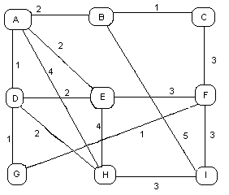
10 т. | 20 т.

